У свинині, яку імпортували з Нідерландів
виявили перевищення максимально допустимого рівня флюбендазолу – препарату, який використовують у ветеринарії проти гельмінтів
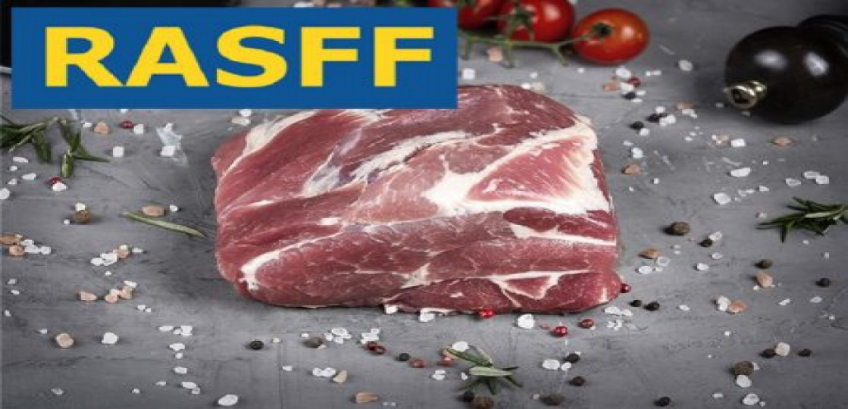

Первомайське управління Головного управління Держпродспоживслужби в Миколаївській області інформує про отримання інформаційного повідомлення через систему швидкого оповіщення щодо харчових продуктів та кормів (RASFF) від 18.10.2022 р. № 2022.6063 стосовно виявлення перевищення максимально допустимого рівня флюбендазолу у свинині.
Повідомляється, що м’ясо експортувалось із Нідерландів (виробник: COMHAXO MIDDELHAL, Netherlands; роздрібний продавець: Albert Heijn B.V. Netherlands Carmo Food Nordic A\S, Denmark; Tomex Danmark A\S, Denmark) до України (отримувач: ТзОВ «МЕЛМІТ», проспект Перемоги,15, м. Луцьк, Волинська область, 43005; ТзОВ «АГРО-Інвест»), Держпродспоживслужба в Миколаївській області попереджає операторів ринку, які здійснюють обіг вищезазначеної продукції про необхідність вилучити її з обігу та у строк не більше двох робочих днів письмово інформувати про виявлену невідповідність. Шановні споживачі! побачили заборонений товар? Не потрібно його купувати, потрібно одразу сповістити про це Первомайське управління Головного управління Держпродспоживслужби в Миколаївській області за адресою: Миколаївська область, м. Первомайськ, вул. М. Демченко, 8в за телефоном (05161) 7 – 53 – 58, або на електронну адресу prv_vetmed@ukr.net. що передбачено частиною 3 статті 20 Закону України «Про основні принципи та вимоги до безпечності та якості харчових продуктів».

